1st パラマウントチャレンジカヌー
In 大洲
- 目的 : | 各地域の障害者と一緒に参加者全体で楽しむことによって、障害者の生活圏と行動圏の拡大、自立を促進すること目的とし、インクルージブな社会を目指すとともに、生涯スポーツであるカヌーの普及のユニバーサル化と、全国各地のパラカヌー競技人口や関係者の増加拡大を推進する。  全国の障害者にカヌーへのチャレンジを提供する機会を拡大する。
- 主催 :  - 共催：  - 協力  - 後援： | 一般社団法人日本障害者カヌー協会  高知県障害者スポーツセンター 大洲市カヌー協会  独立行政法人国立青少年教育振興機構 国立大洲青少年交流の家  損保ジャパン日本興和ひまわり生命保険株式会社
- 日時 : | 2019年 8月3日（土）～4日（日）1泊2日  2019年8月3日（土） 11:00～ 受付  11:30～ 開会式  12:00〜13:00 食事、更衣準備  13:00〜16:00 カヌー体験会  17:30〜19:00 食事・入浴  19:00～20:30 ツーリングについて講義説明  20:30～ 懇親会  2019年8月4日（日） 6:30 起床  7:00～7:30 朝の集い、清掃  7:30～8:00 食事、更衣  10:00〜12:00 カヌーツーリング  12:00〜13:00 食事  13:00〜15:00 カヌーツーリング  15:00〜16:00 後片付け  16:00～ 閉会式
- 場所 : | 国立大洲青少年交流の家・肱川流域（肱川町～大洲市）  〒795-0001 愛媛県大洲市北只1086  TEL : 0893-24-5175  http://ozu.niye.go.jp/seinen/access.html#koutuuannnai
- 募集人数 : | 30名
- 参加者 : | 自然の中で皆で一緒にカヌーを楽しみたい人。（障害の程度、有無問いません。）  参加者には素敵な参加賞あり。
- 参加料 : | 5000円（宿泊施設・食事代金・保険料含む）
- 参加申し込み | 参加申込書とメディカルインフォメーションシートを一般社団法人日本障害者カヌー協会 事務局へFAX /メールにて受付  東京都港区赤坂1-2-2日本財団ビル4階  Fax 03-6229-5420  Mail 0314hisako@gmail.com 担当：上岡
- 申し込み期間： | 2019年5月20日～７月２日
- 参加費振込先 | 当日現金支払いのみ
- その他 ： | 交通案内：青少年交流の家より送迎バスを運行します。  迎え：８月3日（土）JR大洲駅10:45発→青年の家  送り：８月4日（日）青年の家16:30発→JR大洲駅  ※送りの時間は多少変動あり
- 協賛金募集： | 企業様・団体様・個人様など  協賛金 1口：10,000円～  機関紙への掲載、HPやFBでの実施報告の際の掲載をさせていただきます。  振込先：  三井住友銀行 霞が関支店 普通 6849143  一般社団法人日本障害者カヌー協会  （イッパンシャダンホウジンニホンショウガイシャカヌーキョウカイ）
- その他 | - 先着順ですので、予めご了承下さい。  - 申し込み人数に達した場合は申し込みを、締め切ります。基本的にこちらから連絡がない場合は、参加決定とします。  - 申し込み後、参加できない事態が発生した場合は速やかにご連絡下さい。  - 実施が困難とされる奪いい（大雨・ダムの放流・天候）は協会HPやFacebookページに掲示しますので、各自でご確認ください。  - 運営スタッフはツアー中の発生した負傷・疾病・損傷・紛失などの緊急処置は致しますが、責任は負いかねます。野外活動であるため、敏速な医療サービスを受けられない場所もありますので、このようなリスクをご理解いただき参加申し込みをして下さい。なお、当日受付にて、当所の免責同意書への署名を頂きます。  - この企画は協会のレクレーション保険に加入しています。イベント中の事故につきましては保険の範囲内での保障となります。
- 四国地域責任者  - 総責任者  - 事務責任者 | 横川 彰一  吉田 義朗 （会長）  上岡 央子

 | JR伊予大洲駅 | タクシーで10分 | 国立大洲青少年交流の家
下り出口 | 大洲I.C⁄大洲南I.C | 車で10分
上り出口 | 大洲北只I.C | 車で5分
 | 八幡浜港 | 車で30分

Access：電車・自動車・フェリーなどの交通手段があります。（HP参照）

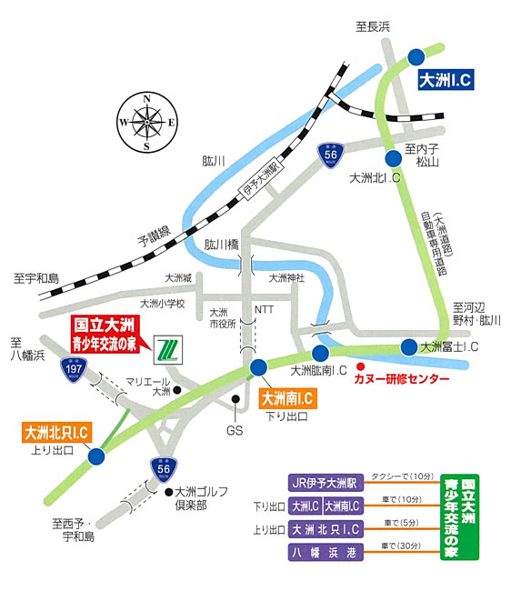
〒107-0052 東京都港区赤坂1-2-2 日本財団ビル4階
一般社団法人日本障害者カヌー協会 事務局
担当：上岡 央子0314hisako@gmail.com

